# 选择题

1. 软件开发的成功取决于开发人员能否听到用户的声音，为了听到用户的心声，可以采取下列那些步骤（D）

（1）识别产品的不同用户类别

（2）挑选用户和干系人小组代表，并与他们一起工作。

1. 对谁是项目需求的决策者达成共识。
2. （1）（2） B（1）（3） C（2）（3） D以上全部
3. 产品（A）是产品（）的自己，而产品（）又是（）的子集

A用户；客户；客户；干系人 B客户；用户；用户；干系人； C干系人；客户；客户；用户 D以上全错

1. 用户不是一个单一的个体，需要识别出各类用户的（）和（）C

A 角色；职责 B权限；职责 C 角色；权限 D权限；职责

1. （A）是某个用户群与项目业务分析师之间的主要接口

A 产品代言人 B项目经理 C开发人员 D 客户

1. 当产品代言人是（A）和（）时要小心，因为代言人的想法可能与当前真实用户的想法存在断层。

A 前用户；虚拟用户 B不受欢迎用户；前用户 C 不受欢迎用户；虚拟用户 D 受优待用户；虚拟用户

1. 当用户群之间产生争论是如何解决（A）

A 优先满足受优待的用户群 B 产品代言人解决 C 产品负责人决定 D客户决定

1. 要在项目前期确定谁是需求问题的（D）。以便解决冲突。

A 记录者

B 参与者 C管理者 D决策人

1. 产品负责人和产品代言人不是（A）

A 互斥的 B 相关的 C 有联系的 D 从属关系

1. 最好的产品代言人对新系统有一个清晰地（A）

A 愿景 B 认识 C 认知 D 处理

1. 在理想情况下，代言人应该是一个（B）

A 受优待用户B 真实用户 C不受欢迎用户 D普通用户

1. .确保焦点小组所代表的（A）可以指引产品开发

A 用户需求 B客户需求 C 优待用户需求 D 产品代言人需求

1. 。每个项目都有雍湖社区的核心人员提供需求，我么你把这些人称为（A）

A 产品代言人 B 用户 C 客户 D 业务分析师

1. 当每代言人拥有充分的（A）足以替代其代言用户做出有约束路的决策时，产品代言人才能发挥最大功效。

A 授权 B 需求 C 经验 D 社会地位

1. 在内外关系图中处于系统之外的外部实体都是（C）的候选

A 项目负责人 B产品代言人 C 用户群 D 项目经理

1. 不要轻视（C）他们不直接使用你的应用而是通过其他应用或者报告的形式获取系统的数据或者服务。

A 受优待客户 B 直接用户 C 间接用户 D 不受欢迎用户

1. 用户与开发人员之间插入的中间层越多。信息传递的（A）和（）就越大

A 错误率和传输延时 B 错误率和传输速度 C正确率和传输速度 D 错误率和不准确率

17（A）参与最能降低期望落差

A 客户 B 用户 C 产品代言人 D 业务分析师

1. 。敏捷方法所强调的拥有（A）以及客户开发人员的紧密协作关系是正确的

A 驻场客户 B 用户代表 C 受优待客户 D不受欢迎用户

1. 产品负责人充当的是（B）的角色

A 最高领导人 B 最终决策人 C 最高权限 D 执行计划

1. 当开发人员与顾客之间其冲突的时候，如何解决（D）

A 产品经理B 产品代言人 C产品负责人 D 优待顾客

# 是非题

1. 客户参与最能避免客户审查需求的期望落差（T）
2. 受优待用户类别是其满意度决定着项目能否达到业务目标的用户类别（T）
3. 受优待客户就是那些为系统付款的客户，或者是最有政治影响力的客户（F）
4. 为了让用户群鲜活，可以为为每个用户群创建一个画像（T）
5. 用户画像为了合理一定要根据真实的用户代表来构建（F）
6. 当与用户沟通时只派出业务分析师还不够，还需要其他的沟通渠道（T）
7. 业务分析师是某个用户群和产品代言人之间的主要接口（F）
8. 代言人代表了用户群，他的所有决定不需要与用户群沟通，这样才能最大的发挥最大功效（F）
9. 为了帮助产品代言人取得成功，用文档记录下对代言人的期望，所以每个代言人都应该实现记录的所有期望（F）
10. 当指定产品代言人的时候选取一个就行了，太多会引起混乱以及不合理的需求（F）
11. 当用户群之间的需求产生冲突时，我们应该优先考虑那些受欢迎的用户群（F）
12. 当客户成为“驻场客户”时我们就能保证能得到预期的效果。（F）
13. 在所有项目中，产品代言人参与项目的想法都是会被同意的，因为这有利于项目开发（F）
14. 处理用户群冲突时，产品代言人和产品负责人可以一起处理全部冲突（F）
15. 不同的用户群对于系统的需求是不同的，没有重叠的（F）
16. 分析组织结构图可以降低一楼组织内重要用户群的可能性（T）
17. 用户类别都必须是真实存在的人（F）
18. 直接用户和间接用户可分为3类有优待用户，不受欢迎用户，其他用户类别（F）
19. 建立更多类型的沟通渠道会使项目更加成功（T）
20. 最好的产品代言最好对系统一无所知，这样才能提出更有建设性的需求（F）

# 简答题

1

1. 可以根据什么条件区分用户群（答出四点）

1.他们的访问权限或者安全级别

2.他们在业务操作中执行的任务

3,。他们使用的特性

1. 他们使用产品的频率
2. 他们使用的平台
3. 他们的母语
4. 他们是直接还是间接与系统交互
5. 干系人与用户分析的时候需要从组织结构图中找到以下信息（三点）

1.参与业务过程的部门

2.售业务影响的部门

3.可能找到的直接用户或间接用户的部门或者角色名称

4.横款多个部门的用户群

5.余公司外部的干系人有接口的部门。

1. 写出干系人，客户，用户以及用户类别层级结构

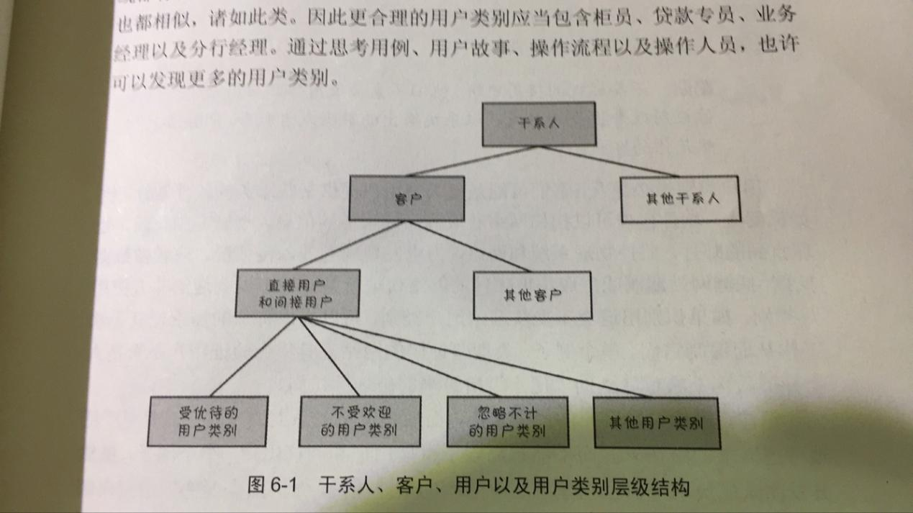

1. 为了听到用户的心声，可以采取一下三个步骤：

（1）识别产品的不同用户类别

（2）挑选用户和干系人小组代表，并与他们一起工作。

（3）对谁是项目需求的决策者达成共识。

1. 产品代言人要避免的陷阱

（1）管理层推翻合格的被授权的产品代言人做出的决定

（2）产品代言人忘记自己代表的客户

（3）对新的系统缺乏一个清晰的愿景范围

（4）资深用户可能会提名一个不太有经验的用户作为代言人

1. 当用户群发生争论时，如何解决

|  |  |
| --- | --- |
| 争论放 | 如何解决 |
| 单独用户 | 产品代言人或者负责人解决 |
| 用户群之间 | 优先满足受优待的用户群 |
| 细分市场之间 | 多业务成功影响最大的细分市场优先 |
| 企业客户之间 | 由经营目标决定方向 |
| 用户和用户经理之间 | 产品负责人或者产品经理为用户群做决定 |
| 开发人员和顾客之间 | 有待客户，不过要保证符合业务目标 |
| 开发人员和销售人员之间 | 受优待的销售人员 |

1. 产品代言人可能要承担的五种工作

制定计划 需求 确认和验证 协助用户 变更管理

1. 写出用户与开发人员之间一些可能的沟通渠道（两条即可）

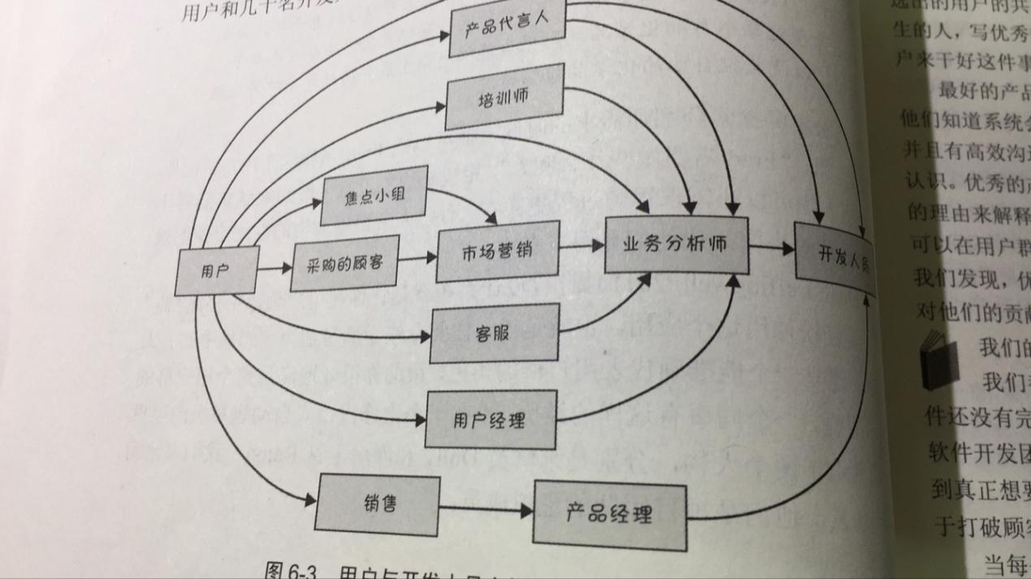

1. 什么是不受欢迎用户？什么是受优待用户？

受优待：就是其满意度决定着项目是否达到业务目标的用户类别。

不受欢迎：治处于法律，保密和安全因素的考虑二不应该使用此产品的用户。

1. 话组织结构图优缺点

组织结构图的优势（优点）

1简洁明了，具有可预见性。 帮助了解组织功能。

2帮助认识组织结构。

3明确工作负责人， 及汇报关系和对象。

组织结构图的局限（缺点）

1 固定静止，灵活性差。 组织是不断成长变化的，要经历不同的成长阶段。

2 对于理解组织内部的真实运作情况，帮助不大。 事实上，组织运营过程中通常存在相当大的混乱，并受一种复杂的臆测与放大机制影响。（参见核心组理论）。

3 传统的组织结构图对于受外包、信息技术、战略联盟和网络经济等因素影响而不断发生边界变化的现代组织结构无能为力。

# 问答题

1. 为什么要倾听用户的心声？

大意：倾听用户心声可以更好更准确的获取需求，而需求的正确获取确定这一个项目能否成功，简述需求的重要性。

1. 为什么需要大量的产品代表

一个人很难描述出一个应用所有用户的需求，无法获取全部的需求会影响到整个项目在最后交付的时候能否是客户满意，所以选取多个产品代表，可以获取更多的需求，是这个系统更加的完整；而且有时选定的产品代表并不能很好表达用户的心声，他不是为客户考虑而是为自己考虑。

1. 项目中引入产品代言人有什么好处
2. 产品代言人能够有效的促成重要客户和开发人员之间的合作伙伴关系
3. 产品代言人都是某个用户群与项目业务分析师之间的主要接口。
4. 产品代言人会站在开发者角度向他的同事解释为什么软件还么完工，有利于双方的关系。
5. 建立用户画像的目标
6. 可以使用用户花香帮助理解需求并设计出最能满足特定用户需求的用户提体验
7. 建立一个能准确代表用户群的角色，能帮孩子你很好地满足整个用户群的需求和期望，
8. 将用户分类有什么好处

1. 能够更准确不同类别用户的需求
2. 能够区分不同权限和角色
3. 能够更清晰的定义需求
4. 能够分出不同的用户群来完善需求